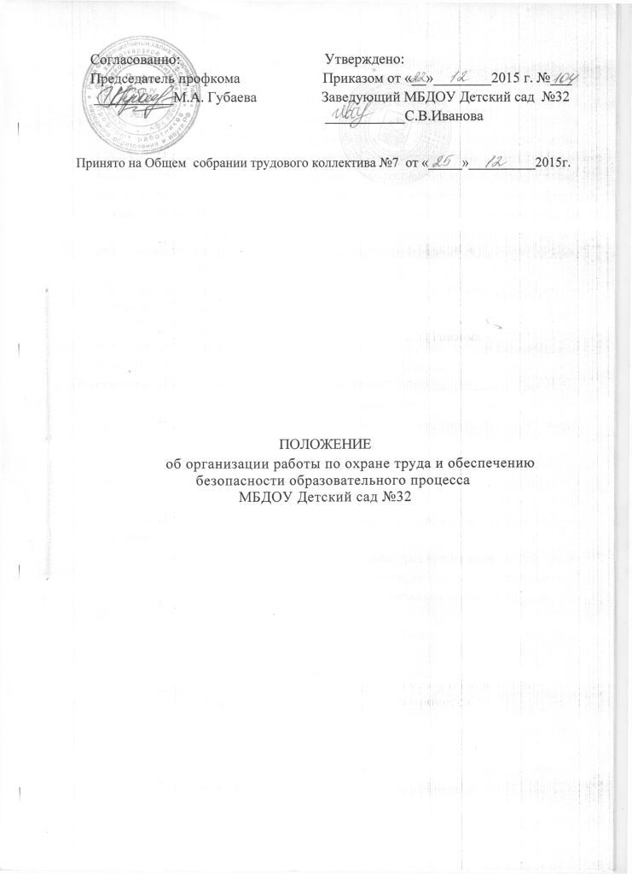

1.Основные понятия
  - Пожарная безопасность - состояние защищенности личности, имущества, общества и государства от пожаров.
  - Пожар - неконтролируемое горение, причиняющее материальный ущерб, вред жизни и здоровью граждан, интересам общества и государства.
  - Требования пожарной безопасности - специальные условия социального и (или) технического характера, установленные в целях обеспечения пожарной безопасности законодательством Российской Федерации, нормативными документами или уполномоченным органом.
  - Нарушение требований пожарной безопасности - невыполнение или ненадлежащее выполнение требований пожарной безопасности.
  - Противопожарный режим - правила поведения людей, порядок организации производства и (или) содержание помещений (территорий), обеспечивающие предупреждение нарушений требований пожарной безопасности и тушение пожаров.
  - Меры пожарной безопасности - действия по обеспечению пожарной безопасности, в том числе по выполнению требований пожарной безопасности.
2. Общие положения.
  - Настоящее положение разработано для Муниципального бюджетного дошкольного образовательного учреждения Детский сад № 32 городского округа город Уфа Республики Башкортостан (далее ДОУ) и определяет функции ДОУ в области обеспечения пожарной безопасности, регламентирует обязанности работников, а также определяет порядок, формы и методы их работы по созданию надлежащего противопожарного режима на своих рабочих местах.
  - Положение вводится в целях улучшения работы по обеспечению пожарной безопасности, предупреждению пожаров и является обязательным документом для исполнения всеми работниками ДОУ.
  - Работа по обеспечению пожарной безопасности в ДОУ организована в соответствии с Федеральным законом «О пожарной безопасности» от 21.12.94 г. № 69-ФЗ, «Правилами пожарной безопасности в Российской Федерации» ППБ 01-03, приказом МЧС и Министерством образования РФ от 07.04.2003 г. № 190/1668 «О мерах по повышению уровня пожарной безопасности образовательных учреждений», а также организационнораспорядительной документацией ДОУ и настоящим Положением.
  - Настоящее Положение действует до принятия нового.
- Организация работы по обеспечению пожарной безопасности
  - Персональная ответственность за обеспечение пожарной безопасности ДОУ в соответствии с действующим законодательством возлагается на заведующего ДОУ.
  - Заведующий ДОУ обязан:
разрабатывать и осуществлять меры по обеспечению пожарной безопасности ДОУ;
- выполнять предписания, постановления и иные законные требования должностных лиц Государственной противопожарной службы;
- обеспечить соблюдение требований пожарной безопасности на всех объектах ДОУ;
- проводить противопожарную пропаганду, а также обучать работников мерам пожарной безопасности;
- включать в соглашение по охране труда вопросы пожарной безопасности;
- содержать в исправном состоянии системы и средства противопожарной защиты, включая первичные средства тушения пожаров, не допускать их использования не по назначению;
- создать в ДОУ добровольную пожарную дружину, содействовать ее деятельности;
оказывать содействие пожарной охране при тушении пожаров, установлении причин и условий их возникновения, а также в выявлении лиц, виновных в нарушении требований пожарной безопасности и возникновении пожара;
обеспечить доступ должностным лицам Государственной противопожарной службы при осуществлении ими служебных обязанностей на территорию, в здания, сооружения и иные объекты ДОУ;
предоставлять по требованию должностных лиц Государственной противопожарной службы сведения и документы о состоянии пожарной безопасности в учреждении, а также о происшедших пожарах;
- включить в функциональные обязанности работников вопросы пожарной безопасности, исходя из возложенных на них служебных задач;
- незамедлительно сообщать в Государственную противопожарную службу о возникших пожарах, неисправностях имеющихся систем и средств противопожарной защиты.
  - Ответственность за организацию и проведение всей работы по обеспечению пожарной безопасности, за . эксплуатацию и исправное состояние электроустановок, всех систем и средств противопожарной защиты в ДОУ несет заведующая хозяйством
  - На заведующую хозяйством возлагается:
осуществление контроля за соблюдением установленного противопожарного режима, выполнением инструкций, норм, правил, проведением мероприятий по обеспечению пожарной безопасности;
проведение анализа состояния пожарно-профилактической работы и разработка мер по ее улучшению;
проведение работы по обеспечению пожарной безопасности и мероприятий по предупреждению пожаров в ДОУ;
- проведение совместных проверок установок пожарной сигнализации, системы оповещения о пожаре и управления эвакуацией;
- проведение вводного инструктажа принимаемых на работу и обучение персонала, членов боевых расчетов добровольной пожарной дружины действиям в случае пожара и эвакуации людей, руководство ДПД;
оказание ответственным лицам методической помощи в разработке инструкции по пожарной безопасности, проведении первичного, повторного и внепланового инструктажей на рабочем месте;
- обеспечение выполнения предписаний, постановлений и других законных требований должностных лиц Государственной противопожарной службы;
- разработка планов, приказов по обеспечению пожарной безопасности и осуществлению контроля за их исполнением;
- выявление причин и обстоятельств нарушений требований пожарной безопасности, принятие мер по их предупреждению;
- проведение регулярных проверок и содержание в исправном состоянии:
а) электрооборудования;
б) системы автоматической пожарной сигнализации и средств связи;
в) индивидуальных средств защиты органов дыхания;
г) систем оповещения о пожаре и управления эвакуацией (звуковые сигналы, трансляция речевой информации, указатели световой и табличной индикации «Выход», планы эвакуации, электрические фонари, двери эвакуационных выходов);
д) первичных средств пожаротушения (огнетушители).
  - Ответственный за пожарную безопасность ДОУ имеет право:
- проверять состояние пожарной безопасности во всех помещениях и давать обязательные для исполнения предписания об устранении выявленных недостатков;
- запрашивать и получать от работников материалы пожарной безопасности, требовать письменных объяснений от лиц, допустивших нарушение норм, правил, инструкций по пожарной безопасности;
- требовать от заведующего отстранение от работы лиц, не прошедших противопожарного инструктажа;
- представлять заведующему ДОУ предложения о поощрении отдельных работников за активную работу по обеспечению пожарной безопасности и вносить предложения по привлечению к дисциплинарной ответственности в установленном порядке лиц, виновных в нарушении правил пожарной безопасности, инструкции и не выполняющих требования по устранению замечаний;\
- беспрепятственно осматривать в любое время суток групповые, служебные и бытовые помещения и объекты ДОУ;
представительствовать по поручению заведующего ДОУ в государственных и других общественных организациях при обсуждении вопросов пожарной безопасности.
  - Ответственность за пожарную безопасность групповых помещений, кабинетов, складов несут работники, специально назначенные приказом заведующего ДОУ.
  - Лица, ответственные за пожарную безопасность служебных и групповых помещений обязаны:
- знать действующие правила, инструкции по пожарной безопасности, противопожарному режиму ДОУ, а также для отдельных пожароопасных помещений, операций, работ;
- следить за состоянием подъездов, подступов к зданию;
- следить за состоянием эвакуационных путей и выходов, не допускать их загромождений, установки каких-либо приспособлений, препятствующих нормальному закрытию основных и противопожарных выходов. Поддерживать на своих участках, в помещении установленный противопожарный режим и контролировать его выполнение;
- разъяснять воспитанникам и работникам меры пожарной безопасности, действующие в данном помещении, порядок действий в случае пожара, эвакуации;
знать места расположения первичных средств пожаротушения, сигнализации, связи и уметь ими пользоваться при пожаре;
- проводить ежедневно по окончании рабочего дня тщательный осмотр закрепленных помещений. Следить за тем, чтобы по окончании работы производилась уборка рабочего места, отключалась электросеть;
- знать порядок действий при пожаре, эвакуации воспитанников, имущества
  - Работники ДОУ обязаны:
- соблюдать требования пожарной безопасности и противопожарный режим ДОУ;
- знать места расположения первичных средств пожаротушения и уметь пользоваться огнетушителями в объеме вводного инструктажа;
- при обнаружении пожара немедленно уведомлять пожарную охрану;
- до прибытия пожарной охраны принимать посильные меры по спасению людей, имущества и тушению пожара;
- оказывать содействие пожарной охране при тушении пожара;
немедленно докладывать руководителю ДОУ о нарушениях противопожарного режима и правил пожарной безопасности

